Безопасный праздник!
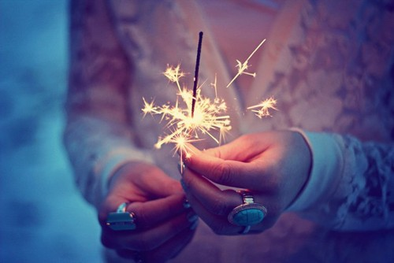
Новый год – это веселье и яркие огни. Без красивых, захватывающих взгляды салютов Новый год невозможно представить! Но будем осторожны и внимательны, - чтобы этот праздник был без травм
Покупка фейерверков
Все виды фейерверков в той или иной степени опасны. Поэтому приобретать их нужно с особой осторожностью. К сожалению, нельзя опробовать фейерверк на месте покупки, поэтому чтобы убедиться в его качестве, следует тщательно осмотреть упаковку.
Прежде всего, упаковка должна быть целой. Если она бумажная, убедитесь, что изделие не подвергалось воздействию влаги. Подмокший фейерверк покупать не стоит, скорее всего, он не сработает. Убедитесь, что фейерверк не был поврежден в процессе транспортировки. На вытянутой руке слегка встряхните упаковку: если из неё высыпается порох - устройство было повреждено.
Обратите внимание на маркировку. Хотя большинство фейерверков произведено в Китае, на упаковке качественного товара обязательно указан номер ГОСТа, а также российский производитель или поставщик (продавец) товара. Если таких данных нет, то продукция реализуется «из-под полы», и приобретать её не следует.
К фейерверку обязательно прилагается инструкция по применению на русском языке. Это обязательное требование российского законодательства.
Не приобретайте изделия, на которых он не указан, истек или близок к окончанию.
Вся пиротехническая продукция подлежит сертификации. На сертифицированном товаре указан значок «Ростеста» (три буквы РСТ, в особом графическом исполнении). Сертификат качества хранится у продавца.
Наряду с другой обязательной информацией, сертификат указывает на один из классов фейерверков, которые различаются по степени опасности и размеру действующей зоны (расстояние, на котором должны находиться зрители).
Всего их пять: I класс - не более 0,5 метров (фейерверки для помещений: хлопушки, бенгальские свечи, настольные фонтаны); II класс - не более 5 метров (остальные фонтаны, петарды, наземные фейерверки); III класс - не более 20 метров (салюты, ракеты, фестивальные шары). К IV и V классу относятся профессиональные фейерверки, у которых радиус опасной зоны более 20 метров. Безопасное расстояние для каждого фейерверка обязательно должно быть указано в инструкции по применению.
Чтобы не сомневаться в качестве и безопасности, покупать фейерверк надо только в фирменном магазине, а не на рынках или сомнительных торговцев.
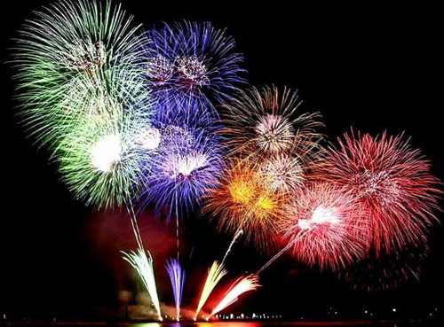
Место встречи
Место для фейерверка надо выбрать заранее. Лучший вариант - большая открытая площадка, на которой в радиусе 10 метров не растут деревья и кусты, нет линий электропередачи, ночных фонарей. На этом участке не должно быть построек, а в радиусе 50 метров - стоянок машин, деревянных строений, гаражей.
Немаловажно и то, где будут находиться члены вашей семьи и друзья. Ведь в первую очередь, нужно обеспечить безопасность зрителей, и только потом - хорошую видимость и комфорт. Первая задача решается отлично, если зрители находятся в 15-20 метрах от эпицентра огненного шоу, с наветренной стороны, чтобы зрелище не было омрачено запахом гари, и чтобы сверху не могли упасть некоторые несгоревшие части пиротехнических изделий. Обзор - тоже не проблема, если устроить фейерверк за городом, вдали от огней мегаполиса, и если не мешают деревья, столбы и высотные здания.
Зажигаем по правилам
Условно фейерверки можно разделить на две большие группы: простые и сложные.
Применение простых фейерверков не требует специальных знаний и навыков. Такие изделия можно без труда использовать самостоятельно.
Сложные фейерверки - профессиональный вид развлекательной пиротехники. Их хранение и применение сопряжено с высокой степенью опасности, и неспециалист может участвовать в таких шоу только в качестве зрителя. В обычном магазине, скорее всего, вы таких не купите.
Однако и с простыми фейерверками нужно обращаться осторожно: точно следовать инструкции, соблюдать технику безопасности и, конечно, руководствоваться здравым смыслом. Также не стоит покупать дешевые изделия в сомнительных ларьках. Некачественные изделия могут просто не загореться - к разочарованию зрителей. А могут быть и более неприятные последствия. Не стоит рисковать. Сертифицированная продукция – гарантия веселого праздника.
8 основных «Нельзя»
- Использовать пиротехнику с дефектами: подмоченные или с различными повреждениями корпуса или фитиля!
- Носить фейерверки в карманах, сжигать в костре, разбирать и подвергать их механическим воздействиям!
-Развлекаться с пиротехническими изделиями в нетрезвом состоянии и курить рядом с ними!
- Хранить рядом с нагревательными приборами!
- Применять фейерверк под деревьями, линиями электропередачи и вблизи легковоспламеняющихся предметов!
- Наклоняться над пиротехническим устройством в момент поджигания фитиля!
- Несработавшее устройство поджигать повторно!
- Применять детям без присутствия взрослых!
Соблюдая все эти нехитрые способы, Ваш праздник пройдет весело и красиво, без внепланового посещения больниц города. Счастливого Нового года!

